Жесткий диск 3.5" Seagate Exos X18 12 Тб ST12000NM000J SATA 6Gb/s (SATA-III)

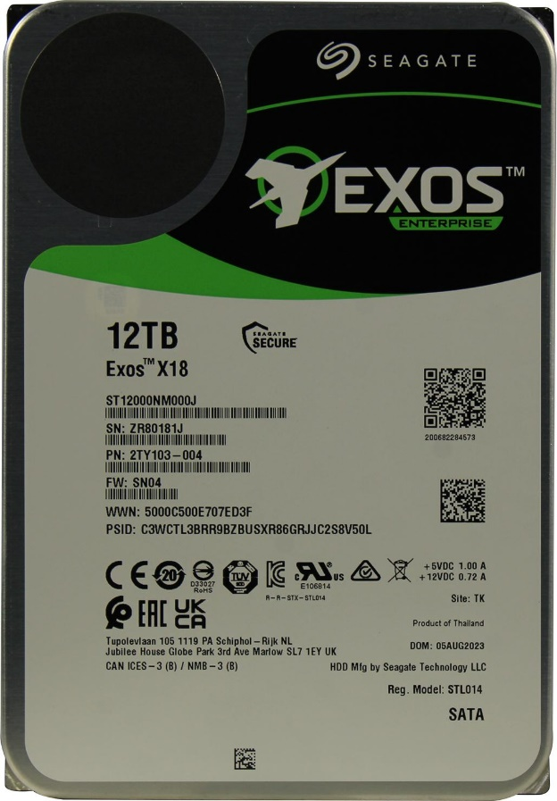

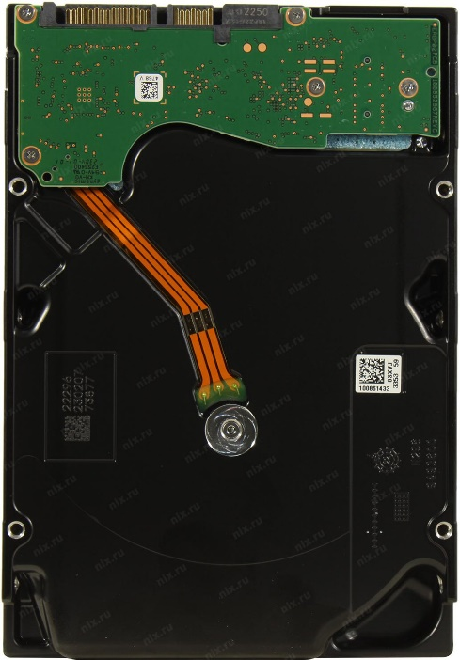

Характеристики
Основные характеристики
Производитель | Seagate
Серия | Exos X18
Модель | ST12000NM000J
Тип оборудования | HDD для серверов и ЦОД (центров обработки данных, дата-центров)
Герметичный корпус, заполненный гелием | Да; позволяет увеличить емкость HDD, снизить энергопотребление и стоимость хранения каждого терабайта
Области применения | многопользовательские коммерческие и корпоративные среды, центры обработки данных
Емкость накопителя | 12 Тб
Головки | 12
Число пластин | 7
Описание | Жесткий диск Seagate Exos X18 ST12000NM000J 12TB, 3.5", 7200rpm, SATA 6Gb/s, 512E, 256MB (аналог ST12000NM001G)
Неисправимых ошибок чтения/прочитанных бит | 1 ошибка на 1E15 (10 в 15-й степени) бит
24x7 | 24x7
Параметры производительности
Внутренния скорость передачи данных | 2899 Мб/сек
Скорость передачи данных | До 270 МБ/сек
Скорость вращения шпинделя | 7200 оборотов/мин.
Буфер HDD | 256 Мб
Среднее время доступа | 4.16 мс
Установившаяся скорость передачи данных | до 258 Мб/сек
Эксплуатационные параметры
Рабочая температура | от 5 до 60 °C
Интерфейс, разъемы и выходы
Поддержка NCQ | Есть
Интерфейс HDD | SATA 6Gb/s (SATA-III)
Пропускная способность интерфейса | 6 Гбит/сек
Безопасность
Максимальные перегрузки | 50G длительностью 2 мс при чтении/записи; 200G длительностью 2 мс в выключенном состоянии
Охлаждение
Уровень шума | 2.8 Бел в режиме Idle, 3.2 Бел при поиске - типичный;  3.0 Бел в режиме Idle, 3.4 Бел при поиске - максимальный
Питание
Потребление энергии | 4.16 Вт - среднее при работе
Потребление энергии в режиме Idle | 4.4 Вт
Потребление энергии при чтении/записи | 8.6 Вт
Потребление энергии в режимах Standby и Sleep | 4.4 Вт
Потребительские свойства
Технология повышения плотности записи | PMR
AFR (Annualized failure rate) | 0.35%
Advanced Format | 4K/512e
Совместимость
Высота | 26.1 мм
Формат накопителя | 3.5"
Прочие характеристики
Страна изготовления товара | Таиланд
MTBF | 2.5 млн. часов
Логистика
Размеры (ширина x высота x глубина) | 102 x 26 x 147 мм
Вес | 650 грамм
Размеры упаковки (измерено в НИКСе) | 15.42 x 12 x 3.23 см
Вес брутто (измерено в НИКСе) | 0.66 кг

